Квест - игра «Здоровье в наших руках»
Целевая аудитория: 5 классы
Цель игры: развивать в детях внимательное и бережное отношение к своему здоровью, путем решения заданий, совершенствовать навыки работы в команде, научить пониманию и помощи своим близким.
ХОД ИГРЫ:
– Добрый день! Мы рады видеть вас на нашей игре-квесте под названием "Здоровье – это здо́рово!".
– В век технического прогресса и развития космических технологий, как вы думаете, что всего дороже? Конечно же, здоровье! Здоровье человека – это главная ценность в жизни.
Здоровье не купишь ни за какие деньги. Будучи больными, вы не сможете воплотить в жизнь свои мечты, не сможете решать жизненно важные задачи. Все мы хотим вырасти крепкими и здоровыми. Быть здоровым – естественное желание человека, рано или поздно все задумываются о своем здоровье. Каждый из нас должен осознавать, какой это бесценный клад. Сегодня вам предстоит пройти испытания, вспомнить основные правила здорового образа жизни и получить приз.
И еще одно условие: на каждом этапе вам нужно будет сделать селфи.

Выдача участникам маршрутных листов, жеребьёвка

Станция 1 «Мы - команда»
Принадлежности: карандаши
Команда должна выполнить задание вместе. Учащиеся встают в круг и указательными пальцами держат карандаш, далее приседают. команда зарабатывает жетон, если при выполнении задания ни один карандаш не упадет.
  - "Пословица о спорте".
- Для того, чтобы начать свое путешествие в поисках клада, вам необходим предмет, который находится в этом зале. А что это – вы узнаете, составив правильно пословицу о спорте.
ТОТ | ТОМ | ЗАНИ
НАБИ | КТО | СПОР
МАЕТСЯ | СИЛЫ | РАЕТСЯ
9 частей пословицы нужно сложить так, чтобы можно было прочитать пословицу о спорте: «Кто спортом занимается, тот силы набирается».

- Ответ запишите в маршрутном листе.
В случае правильного составления пословицы команда получает 10 баллов, которые вписываются в маршрутный лист.

- С помощью выделенных в пословице букв составьте ключевое слово – это и есть интересующий вас предмет.
З | Е | Р | К | А | Л | О
Найдите его в зале.

После нахождения зеркала команда получает подсказку:

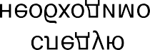

Учащиеся при помощи зеркала расшифровывают подсказку:
"Для прохождения следующего испытания вам необходимо посетить кабинет, в котором есть три Клавы".
Это кабинет информатики, в котором есть три клавиатуры.

Станция 2 (Кабинет ИНФОРМАТИКИ)
В кабинете информатики учащиеся получают следующее задание QWERTY "Учёные в спорте":
- Жизнь многих великих и известных ученых неразрывно связана со спортом. История знает значительное число случаев, когда ученые, внесшие существенный вклад в развитие науки, активно занимались спортом и даже добивались в нем определенных высот.

Для выполнения задания вытягивается одна из трёх загадок.
- Прочитайте загадки и отгадайте выдающуюся личность. Предмет, который вы можете использовать, у вас есть в подсказке (клавиатура: учащиеся должны догадаться, что фамилии ученых записаны русскими буквами на английской раскладке). Ответ напишите в маршрутном листе.

Великий русский учёный в годы своей учебы в России и за рубежом не оставлял занятия верховой ездой, фехтованием, стрельбой, борьбой на руках, танцами, английским боксом и поднятием тяжестей.
Kjvjyjcjd (Ломоносов)
Древнегреческий философ. Был неплохим борцом и считал, что для соразмерности красоты и здоровья требуется не только образование в области науки и искусства, но и занятия физическими упражнениями.
Gkfnjy (Платон)
Основоположник советской теоретической физики, очень любил кататься на горных лыжах, ему приписывают изобретение собственного особого способа бесконечно медленного спуска.
Kfylfe (Ландау)
Задание выполняется при помощи клавиатуры.

За каждый правильный ответ команда получает 5 баллов.
После выполнения задания получают подсказку:
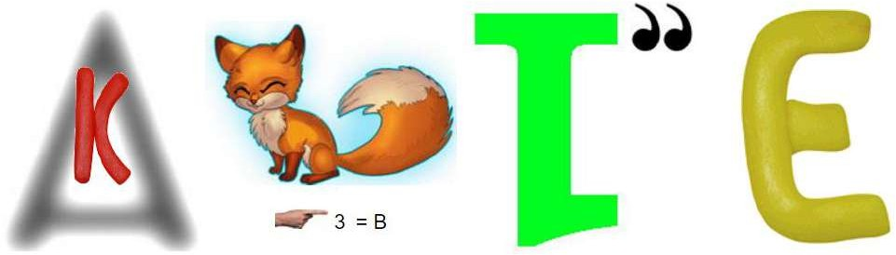
"Для того, чтобы узнать, где вас ожидает следующее испытание, вам необходимо разгадать ребус и взять из полученного слова следующие буквы: 1,2,5"
закаливание – зал
Станция 3 (Спортивный зал)
  - Меткий стрелок
- Чтобы получить очередную подсказку и продолжить свое путешествие к кладу, вам нужно сбить теннисным мячом конусы (которые стоят на определенном расстоянии). Вам даётся 10 баллов, если используете для нахождения подсказки не более 5 бросков.

Под одним из конусов лежит подсказка:
"Следующее задание можно найти на стенде возле спортзала".

«Отгадай загадку – нарисуй отгадку»
На стенде "Твои права" спрятаны две загадки:
И мальчишки, и девченки
Очень любят нас зимой,
Режут лед узором тонким,
Не хотят идти домой.
Мы изящны и легки,
Мы – фигурные... (Коньки) 5 баллов.

Вот серебряный лужок,
Не видать барашка,
Не мычит на нем бычок,
Не цветет ромашка,
Наш лужок зимой хорош,
А весною не найдешь. (Каток) 5 баллов.

За рисунок от 0 до 10 баллов

Сложи слово из подчёркнутых букв и узнаешь, куда следовать дальше.
Станция 4 (библиотека)

«Собери пословицу»:
Ведущий предлагает составить пословицы.

Закаляй свое тело | с пользой для дела
Холода не бойся, | сам по пояс мойся.
Кто спортом занимается, | тот силы набирается.
Солнце, воздух и вода | помогают нам всегда.
Кто любит спорт, | тот здоров и бодр.
И смекалка нужна, | и закалка важна.
В здоровом теле | здоровый дух.
Паруса да снасти | у спортсмена во власти.
Смолоду закалишься, | на весь век сгодишься.
Начинай новую жизнь не с понедельника, | а с утренней зарядки.
Крепок телом- | богат и делом.
Со спортом не дружишь | – не раз о том потужишь.
Пешком ходить | — долго жить.
Отдай спорту время, | а взамен получи здоровье.
За каждый правильный ответ получают 2 балла.

(Медкабинет – следующая станция)

Станция 5 «Первая помощь»
Принадлежности: бинт, вата, ножницы.
Капитан команды выбирает билет, в котором описана рана больного. Одного ученика выбирают для перевязки, и одного в роли врача. Жетон дается , если рана перевязана правильно, быстро и аккуратно.
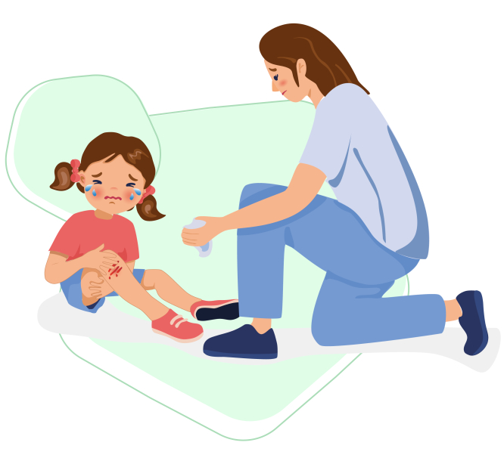
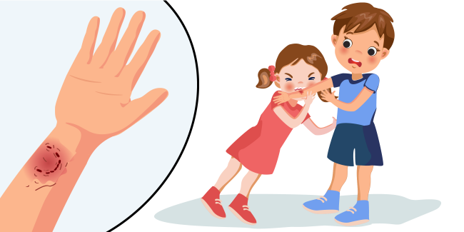

Баллы начисляются от 0 до 10.
При выполнении задания отправить в кабинет С 205
Станция 6 «Народная медицина»
Принадлежности: карточки с названиями растений, карточки с названиями заболеваний.
Учащиеся получают карточки с названиями растений и карточки с названиями болезней.
Ромашка | ангина
Малина | высокая температура
Подорожник | порезы, ссадины
Мать-и-мачеха | кашель
Крапива | радикулит
Чистотел | кожные заболевания
Чеснок | грипп
Черника | болезни глаз
Валериана | нервное расстройство
Каланхоэ | насморк
За каждый правильный ответ начислить 2 балла
Станция 7 «Что? Где? Почему?»
Принадлежности: доска с нарисованным силуэтом человека, рисунки органов (сердце, легкие, печень, мозг, желудок)
Учащиеся за 2 минуты должны расположить все органы на свои места и назвать их главные функции. 10 баллов начисляется, если ученики справляются вовремя.

- "Найди в Интернете".
В конверте текст: «Неужели вы справились со всеми заданиями? Оно и к лучшему, я знаю точно, что с этим заданием вам не справиться. «Переводчики».
Участники получают QR-код, который содержит подсказку (код создан при помощи онлайн-генератора http://qrcoder.ru/).

Учащиеся читают код при помощи специальной программы, установленной на смартфоне (можно предупредить участников заранее об установке данного приложения).

В коде зашифровано следующее задание:
"Вам нужно перевести фразу "Faire un collage de dix photos de chaque étape" и выполнить задание. Гугл-переводчик вам в помощь."

(В переводе с французского: "Сделайте коллаж из фотографий каждого этапа") Коллаж можно создать в любой онлайн-программе на телефоне, планшете или ноутбуке. Жетон прикрепляется в маршрутный лист, когда будет представлен готовый коллаж.


- Ваше путешествие окончено. Для получения приза необходимо подсчитать баллы.
- Подведение итогов и обсуждение игры.

